Universitatea “Ștefan cel Mare”, Suceava
Facultatea de Inginerie Electrică și Știința Calculatoarelor

TITLUL LUCRĂRII:

Grafuri

Pascal Marian

Suceava

Cuprins

- Introducere

- Cerinţe hardware si software

- Structura si conţinutul proiectului

- Bibliografie

Introducere

Lucrarea de faţă are ca temă teoria Grafurilor. Din meniul principal putem alege :

- Acasă
- Grafuri Neorientate
- Grafuri Orientate
- Contact
- Despre Site
- Despre
- Drepturi

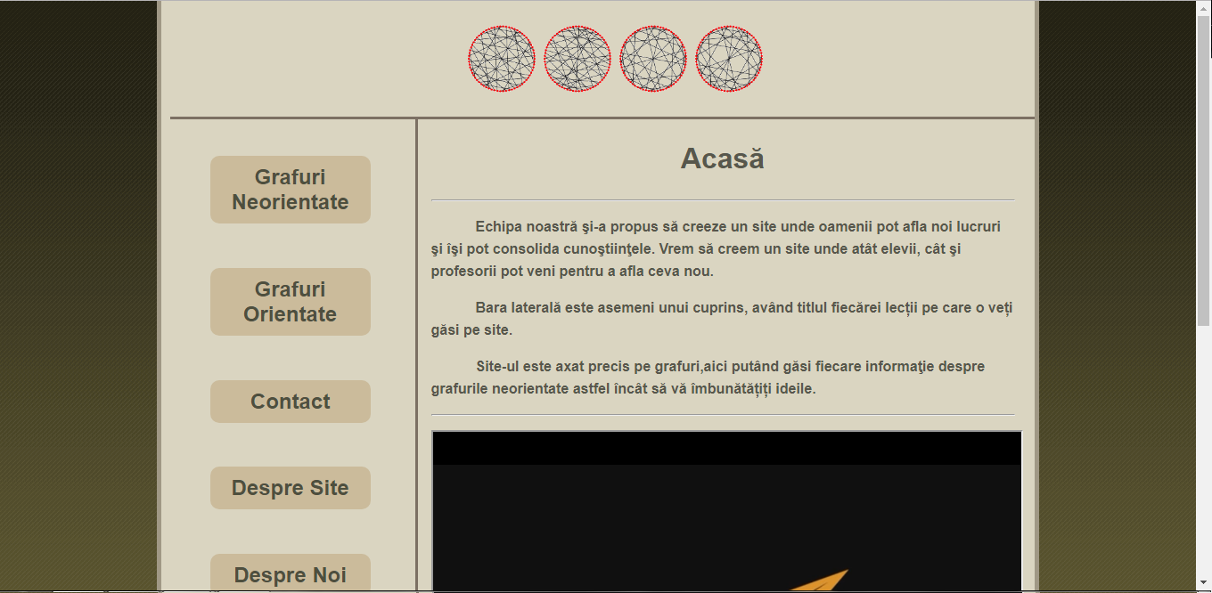

Aplicaţia a fost realizata in limbajul HTML, prin programare directă in cod sursa (scrierea liniilor de comandă).

Cerinţe hardware si software

Fiind realizat in HTML, functionarea corecta depinde de foarte putini factori la nivel hardware.
Configuratia minima necesara :
- procesor la 133MHz
- min. 32 MB RAM (de preferat cel putin 64 MB)
- o placa vide care sa suporte mai mult de 256 de culori (optional pentru o afisare corecta a detaliilor)

Este necesara o versiune a browser-ului care sa permita recunoasterea tuturor comenzilor ( testul a fost facut cu Internet Explorer 6.0 şi Google Chrome).
Condiţii de testare: proiectul a fost făcut si testat pe un PC Intel i3 4160, 3.6Ghz, la 8 GB DDRAM, sistem de operare MS Windows 7.

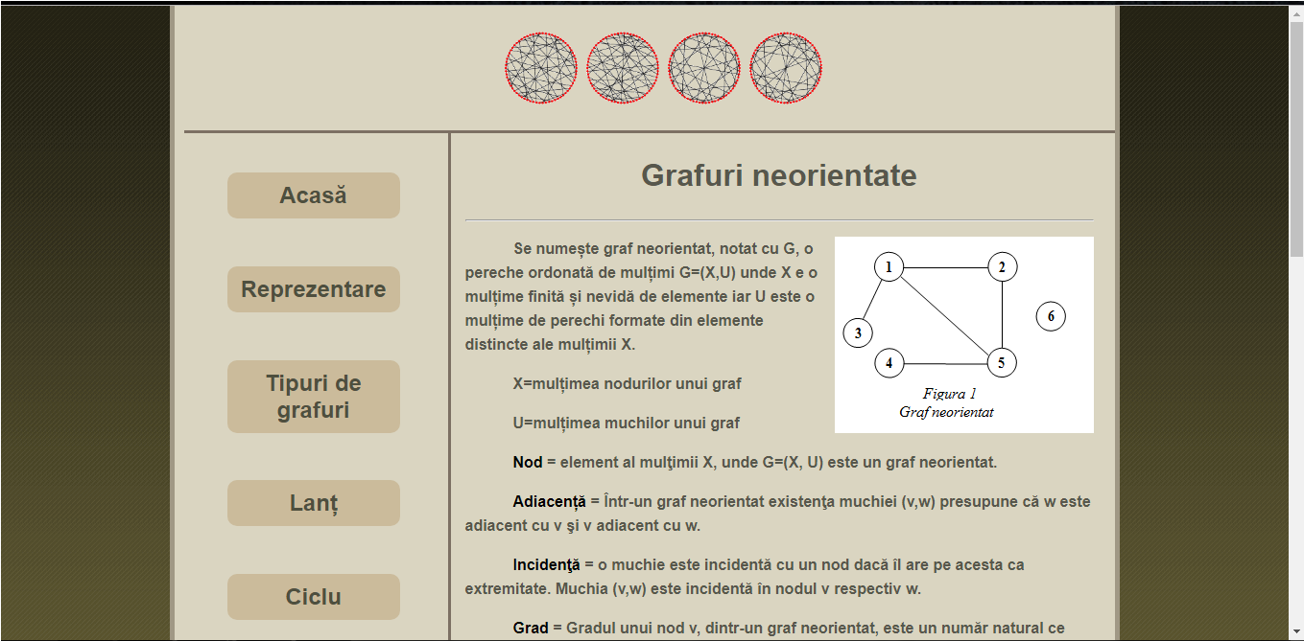

Structura si conţinutul proiectului

Aplicatia a fost realizata in limbajul HTML, prin programare direct in cod sursa, vizualizarea codului putandu-se face cu orice editor text (MS Word, Notepad s.a.).
Structural, prima pagina (index.html) este structurata cu ajutorul div-urilor.
In bara de meniu este prezentat meniul animat,din care poti alege:
- Grafuri Neorientate
- Grafuri Orientate
- Contact
- Despre Site
- Despre
- Drepturi

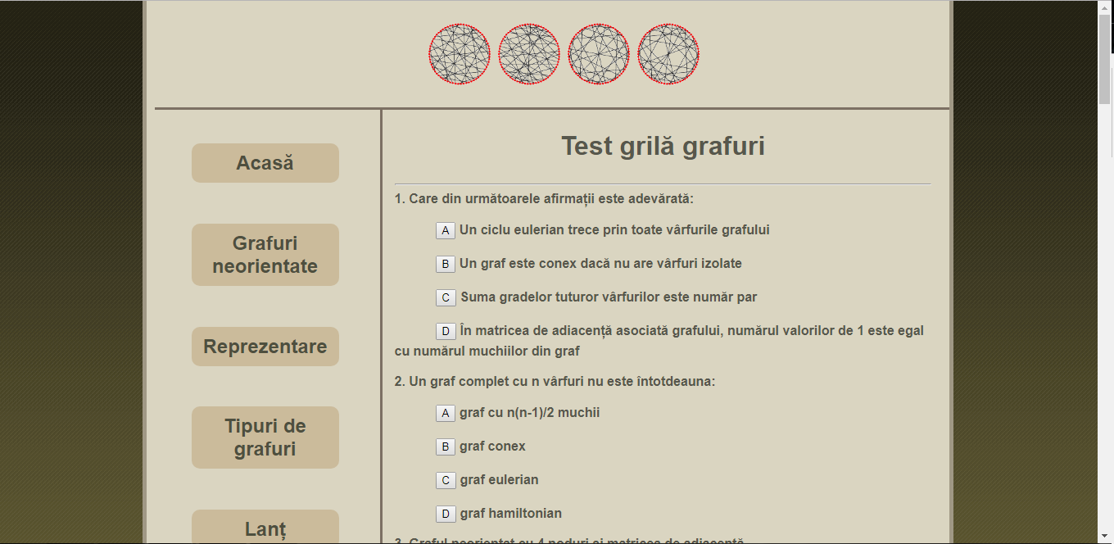

Meniul principal a fost realizat in html. De asemenea, imaginea de fundal a paginii a fost facută in Adobe Photoshop CS3 .

- Acasă - index.html. In aceasta pagină este prezentată pagina in sine.

- Grafuri Neorientate - index2.html In această pagină este prezentată teoria grafurilor neorientate. Este prezentat urmatorul submeniu:

- Acasă
- Reprezentare
- Tipuri de grafuri
- Lanţ
- Ciclu
- Parcurgeri
- C++
- Test Grilă
- Probleme propuse

- Grafuri Orientate - index11.html - In această pagină este prezentată teoria grafurilor orientate. Avem urmatorul submeniu:

- Acasă
- Reprezentare
- Tipuri de grafuri
- Conexitate
- Test Grilă

- Contact - contact.html. Detalii despre autorii acestui proiect.

Bibliografie :
http://infoscience.3x.ro/c++/Grafuri%20neorientate.htm
https://infommbr.wordpress.com/category/i-grafuri/1-grafuri-neorientate/
https://infoscoala.wordpress.com/grafuri-neorientate/
https://sites.google.com/site/programareinc/grafuri/grafuri-neorientate/8-reprezentarea-grafurilor-neorientate
https://infoeconomic.wikispaces.com/file/view/grafuritr.pdf
http://cursuri.flexform.ro/courses/L2/document/Cluj-Napoca/grupa6/Contras_Diana/site/grafn.html
http://infogrupa4.blogspot.ro/2011/04/tipuri-de-grafgl.html
https://grafurineorientate.wordpress.com/2013/05/14/6-tipuri-de-grafuri/
http://infoscience.3x.ro/c++/Parcurgerea_grafuri_o_adancime.htm
http://infoscience.3x.ro/c++/Parcurgerea_grafuri_o_latime.htm
http://infogrupa4.blogspot.ro/2011/04/lantciclu-nb.html
https://grafmcis.wordpress.com/category/teoreme/
https://www.pbinfo.ro/?pagina=articole&subpagina=afisare&id=810
https://www.pbinfo.ro/?pagina=articole&subpagina=afisare&id=509

